科研标注操作手册
SMPL-X 与 SKEL
医生穴位标注图文教程
用途：在本机 Blender 4.5.12 中，由专业医生在可变形人体表面记录穴位或按摩目标点。软件只记录医生判断，不自动给出临床位置。
版本 1.2 | 2026-08-13
适用环境：项目自带 Blender 4.5.12 LTS 与穴位标注插件 v0.3.1

先看这一页：10 分钟完成一次标注
第一条安全规则：打开模板后先“文件 → 另存为”，保存工作副本；不要直接在名称含“空白模板”的文件上按 Ctrl+S。
步 | 要做什么 | 完成标志
1 | 双击对应的一键启动文件，打开 SMPL-X 或 SKEL 模板 | Blender 窗口出现
2 | 立即另存为工作副本 | 标题栏显示自己的新文件名
3 | 单击人体；按 Home 居中，按 N 打开右侧栏 | 看到“全身穴位标注”
4 | 选择视角和模型；先调整体型、再调整姿态 | 人体接近本次标注参考体型/姿态
5 | SMPL-X 更新姿态修正；SKEL 执行皮肤或完整更新 | 人体表面已刷新
6 | 填写编码、中文名称、身体分区、经脉/区域、侧别、备注 | 字段完整
7 | 单击“在人体表面选点”，再单击皮肤 | 出现小十字和医学名称
8 | 重复标 3 个点；切前/后/左/右逐点复核 | 列表中有 3 项且侧别正确
9 | Ctrl+S 保存 `.blend`，再导出穴位 JSON | 两个文件都存在
10 | 关闭并重新打开副本，抽查 3 点 | 名称、位置、数量仍正确
建议主线：全身、手部和头面部标注优先用 SMPL-X；需要骨骼/生物力学对照时再开 SKEL。

本教程的演示点
DEMO-01～DEMO-03 均为非医学演示点，只用于说明按钮、保存和复查流程，不代表任何标准穴位。

1. 先选对模型
需求 | 选择 | 原因与限制
全身穴位、背部按摩点 | SMPL-X（主模板） | 表面完整，可统一记录全身点位。
手部精细点 | SMPL-X | 有独立手指关节；标点前需放大手部。
头面部精细点 | SMPL-X | 支持下颌与面部表情参数；标点前需放大并切换视角。
骨骼、关节、生物力学对照 | SKEL | 可显示内部骨骼和关节；计算更新比 SMPL-X 慢。
SKEL 上的手指/表情 | 不要用 SKEL | SKEL 没有独立手指关节和面部表情；改用 SMPL-X。

1.1 现有模板与一键启动
本机已经部署好，医生不需要手工输入完整路径。打开 Windows 文件资源管理器，按图示依次进入“办公 (E:)”→“项目-按摩理疗机器人”→“AI感知模块”→“模型资源”，再进入 SMPL-X 或 SKEL 文件夹。
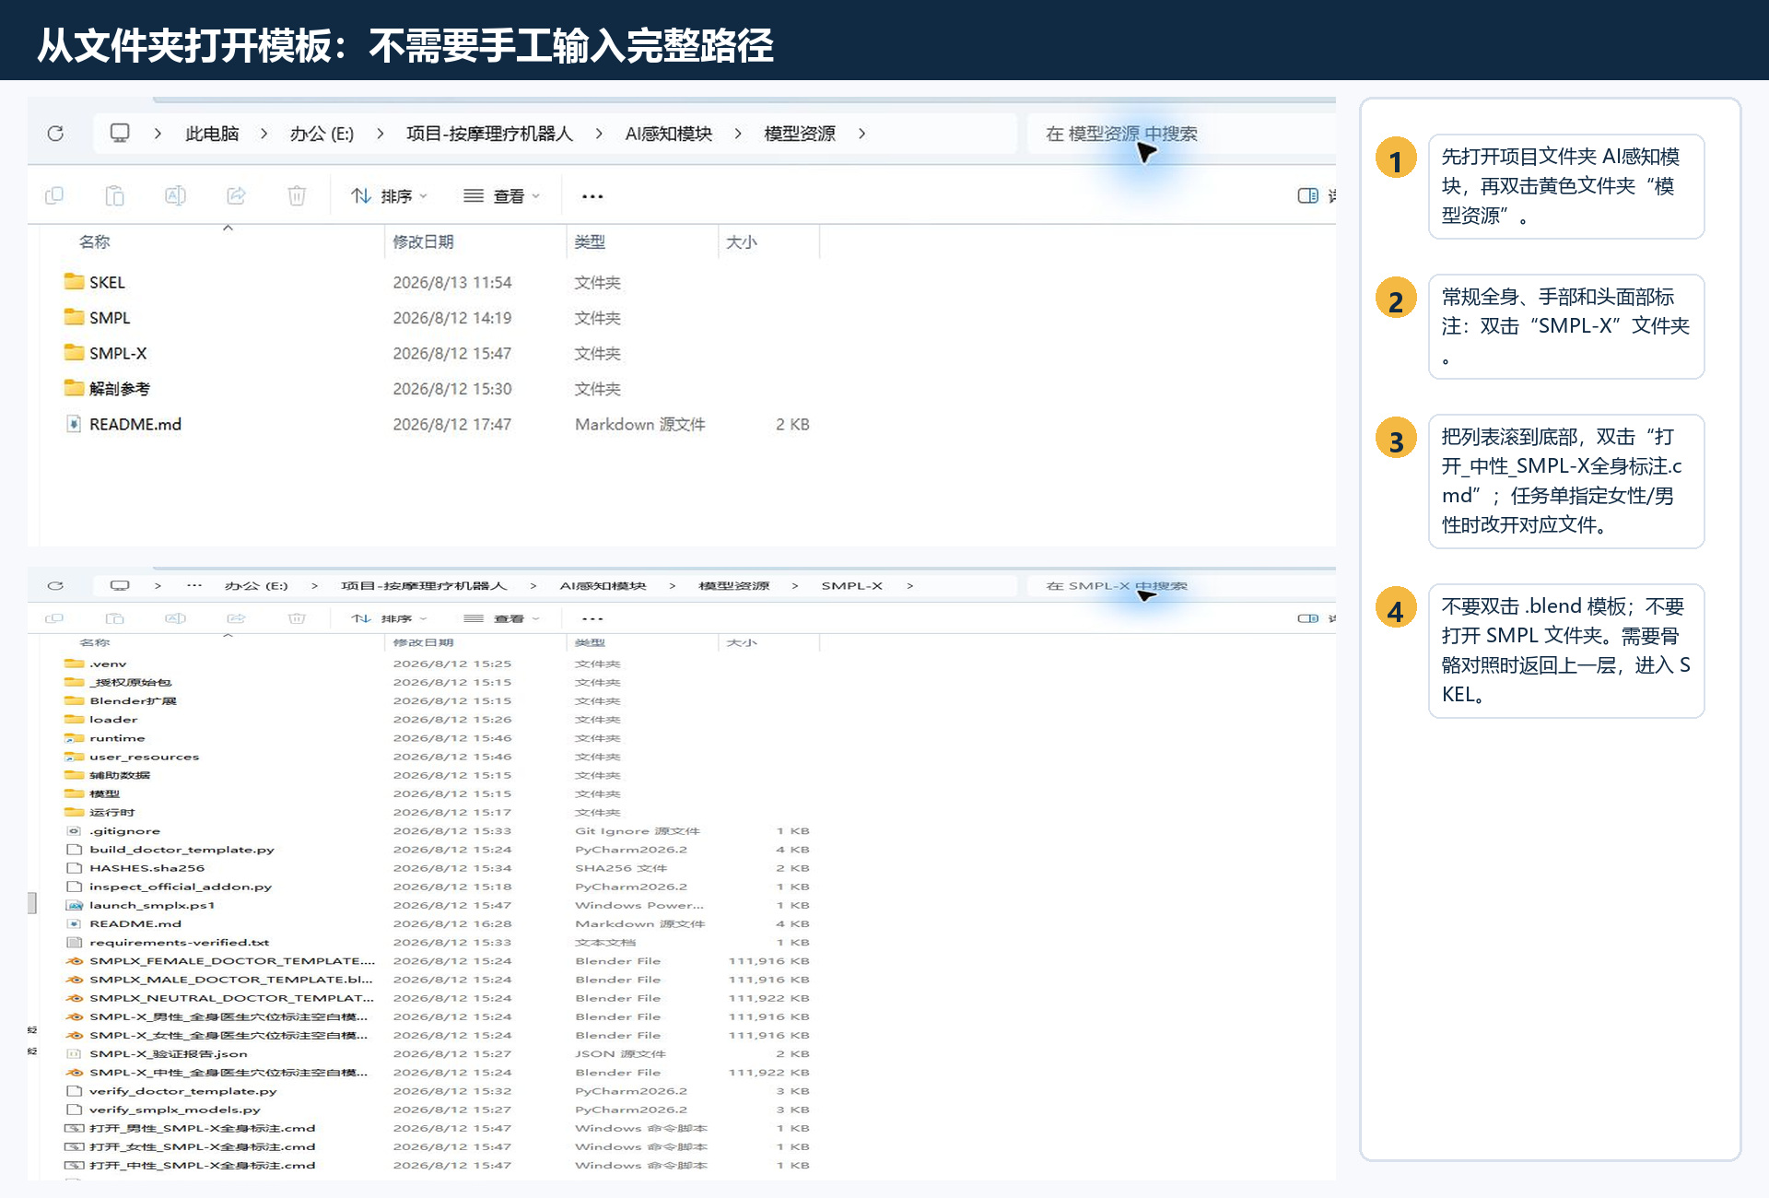
图 1 按黄色文件夹逐级进入，并在文件列表底部双击对应的 `.cmd` 一键启动文件。
模板 | 双击这个文件
SMPL-X 中性 | 模型资源/SMPL-X/打开_中性_SMPL-X全身标注.cmd
SMPL-X 女性 | 模型资源/SMPL-X/打开_女性_SMPL-X全身标注.cmd
SMPL-X 男性 | 模型资源/SMPL-X/打开_男性_SMPL-X全身标注.cmd
SKEL 女性 | 模型资源/SKEL/打开_女性_SKEL生物力学标注.cmd
SKEL 男性 | 模型资源/SKEL/打开_男性_SKEL生物力学标注.cmd
模型性别：性别来自你打开的模板，不是软件自动判断。要更换中性/女性/男性模型，请关闭当前工作副本，再打开对应模板；不要在同一场景中按“添加”生成第二个人体。
推荐默认：如果项目尚未规定性别分层，先用 SMPL-X 中性模板建立主标注集；再由研究方案决定是否补做女性、男性差异。

2. 建立工作副本与文件命名

2.1 打开后第一件事：另存为
- 单击“文件 → 另存为”，或按 Ctrl+Shift+S。
- 进入本项目指定的标注输出目录，不要保存到模板目录。
- 输入新文件名并确认；检查 Blender 标题栏已经变成新文件名。
- 之后可用 Ctrl+S 保存当前工作副本。
不要覆盖空白模板：模板是所有医生的共同起点。若误覆盖，会把你的体型、姿态和标注带给下一位医生。
建议输出目录：本机科研试运行可在图 1 所示的“AI感知模块”文件夹下新建“医生标注输出/标注者编号/日期/”。若课题负责人下发了加密盘或数据平台路径，以书面任务单为准；教程不替代项目数据管理制度。

2.2 推荐命名
文件类型 | 示例
Blender 工作副本 | SMPLX_中性_背部_标注者A_20260813_v01.blend
穴位数据 | SMPLX_中性_背部_标注者A_20260813_v01.json
SKEL 工作副本 | SKEL_女性_躯干_标注者A_20260813_v01.blend
- 使用研究编号或标注者编号，不在文件名中写患者姓名。
- 每次大改递增 v01、v02；不要用“最终版”“最终版2”。
- `.blend` 和 `.json` 使用相同主文件名，便于成对归档。

3. 所有模型共用的界面操作
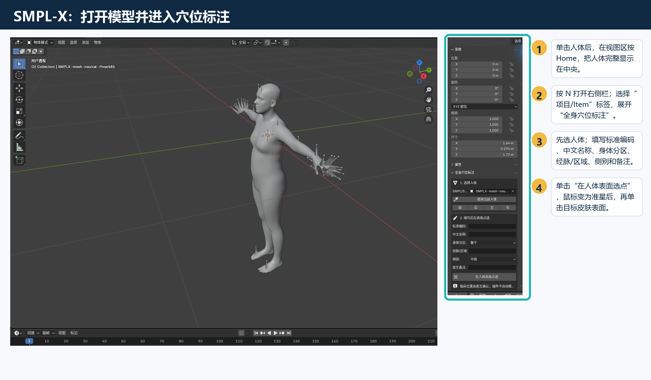
图 2 按 Home 居中人体，按 N 打开“项目/Item”右侧栏，然后进入全身穴位标注。

3.1 人体太小、面板不见了怎么办
现象 | 处理
人体只是一个很小的点 | 单击人体，再把鼠标放在视图区，按 Home。
右侧没有穴位标注 | 鼠标放在视图区，按 N；点击竖排“项目/Item”。
面板太窄、文字被截断 | 拖动右侧栏左边界向左，放宽面板。
滚轮缩放不了人体 | 确认鼠标停在视图区，而不是右侧栏。
模型转乱了 | 在穴位面板顶部按“前/后/左/右”恢复标准视角。

3.2 手部/头面部的最小视图操作
目的 | 鼠标操作 | 成功标志
缩放 | 鼠标停在三维视图区，滚动滚轮 | 手或面部变大/变小，右侧栏不滚动。
旋转视角 | 按住鼠标中键并拖动 | 能从正面转到斜侧面检查。
平移画面 | 按住 Shift + 鼠标中键并拖动 | 目标手/脸移动到视图中央。
回到全身 | 先选人体，再按 Home | 完整人体重新居中。
定位已有点 | 在“已标注”列表选中后按“定位” | 视图聚焦到该点附近。
精细点复核：放大到能分辨目标解剖表面后再落点；至少用正面与斜侧面各看一次。若迷失视角，按 Home 回到全身，再重新缩放。

4. SMPL-X：调整体型与姿态
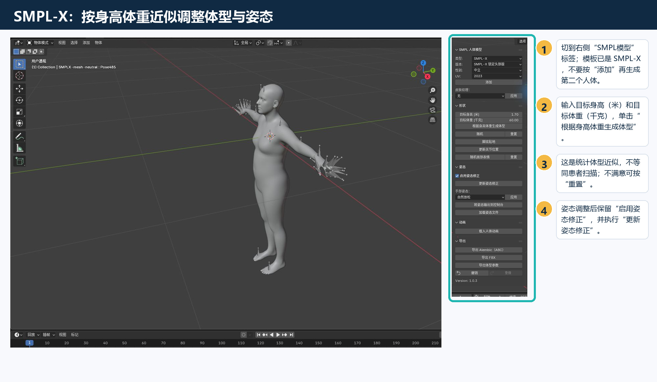
图 3 SMPL-X 体型与姿态面板。输入身高体重后生成统计体型近似。

4.1 体型
- 切到右侧竖排“SMPL模型”标签。模板内已经有人体，不要按上方“添加”。
- 在“形状”中输入目标身高（米）和目标体重（千克）。
- 单击“根据身高体重生成体型”；观察正面、侧面和背面。
- 不满意时单击“重置”，再重新输入。
研究边界：身高体重生成的是统计近似体型，不是患者三维扫描，也不代表个体组织厚度。医生标注时需记录这是“模板参考位置”。

4.2 姿态
先切换面板：图 3 所在的“SMPL模型”页签只负责体型、姿态修正和手部预设，本来就不显示关节角度滑条。调整完体型后，按 N 打开右侧栏，切回“项目/Item”页签，在“全身穴位标注”中向下滚动。
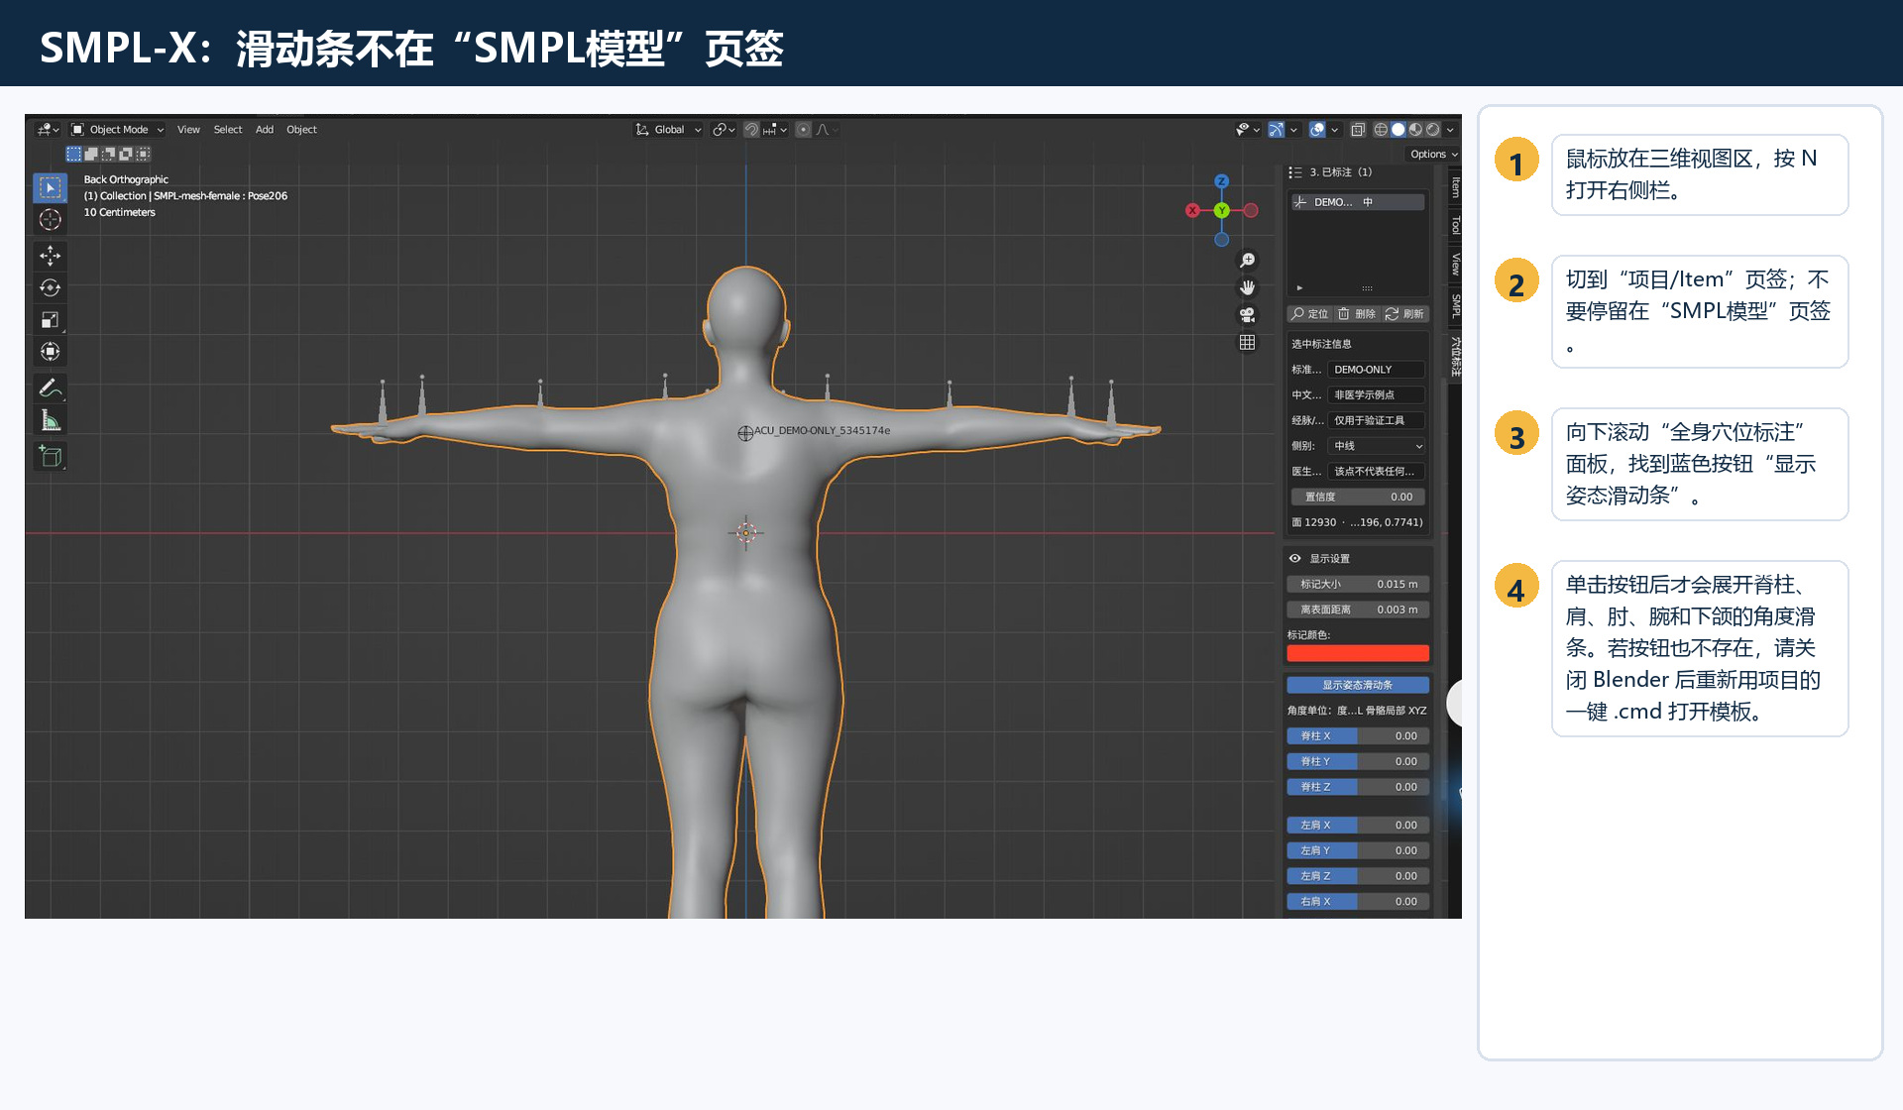
图 4 切回“项目/Item”页签，单击“显示姿态滑动条”后才会展开关节角度。
- 先完成大体型调整，再展开滑动条，调整躯干、肩、肘、腕和下颌等姿态；手指整体状态使用“SMPL模型”页签中的“手部姿态”预设。
- 保持“启用姿态修正”；改完姿态后回到“SMPL模型”页签，单击“更新姿态修正”。
- 尽量在落点前确定姿态；后改姿态时，回到“全身穴位标注”单击“刷新”并逐点复核。

4.3 姿态滑条试调规则
次序 | 动作 | 判断
1 | 保存一个可回退版本 | 标题栏是工作副本，Ctrl+S 已完成。
2 | 一次只改一个关节/轴滑条 | 能明确是哪一个参数导致变化。
3 | 先小幅正值，再试负值 | 找到屏幕上符合预期的方向。
4 | 方向或外观不对就恢复 0 | 不把错误姿态带入后续标点。
5 | 更新姿态修正并看正、侧、背 | 表面稳定、无明显扭曲后再落点。

5. SMPL-X：填写信息并在表面落点

5.1 一个点的完整操作
- 在“全身穴位标注 → 1. 选择人体”中确认目标是当前 SMPL-X 人体。
- 填写标准编码：采用课题组统一编码；不要留空后再靠肉眼猜。
- 填写中文名称：这里填医生认可的医学名称。人体旁将直接显示该名称，不再显示随机对象名。
- 选择身体分区；填写经脉/区域；选择左侧、右侧或中线；在医生备注中写定位依据或疑问。
- 单击“在人体表面选点”。鼠标变为准星后，在目标皮肤表面单击一次。
- 看到小十字和名称后，立刻切一个相邻视角，确认点没有落到身体背面或另一层表面。
小十字不是球体：当前版本用小型十字标记，默认大小 0.005 m。标记只是可视化符号，真正数据记录在皮肤三角面及其面内位置上。
字段数据字典：“标准编码、身体分区、经脉/区域”的正式写法必须由课题负责人在标注任务单中下发。没有数据字典时只做本教程 DEMO 练习，不开始正式医生标注，也不要自创缩写。

5.2 左右侧别
侧别以人体自身左右为准，不以屏幕左右为准。正面看人体时，人体右侧通常出现在屏幕左边。软件不会自动镜像；左右同名穴位必须分别落点、分别检查。

5.3 点选模式如何取消
- 鼠标变成准星后，按 Esc 或单击鼠标右键可取消，不会创建新点。
- 若单击空白处，软件会提示“没有命中人体”；仍处于准星模式，可继续单击皮肤，或按 Esc 退出。
- 一次成功落点后准星自动结束。需要下一个点时重新单击“在人体表面选点”。

6. SMPL-X：3 点演示与复核
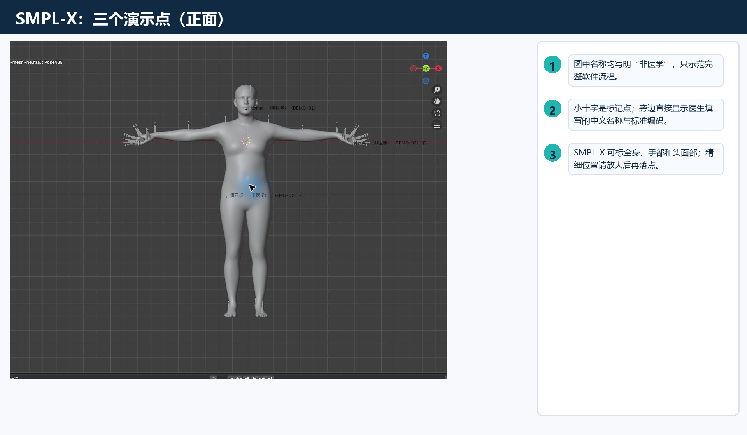
图 5 正面 3 个非医学演示点：头面、躯干和手部。
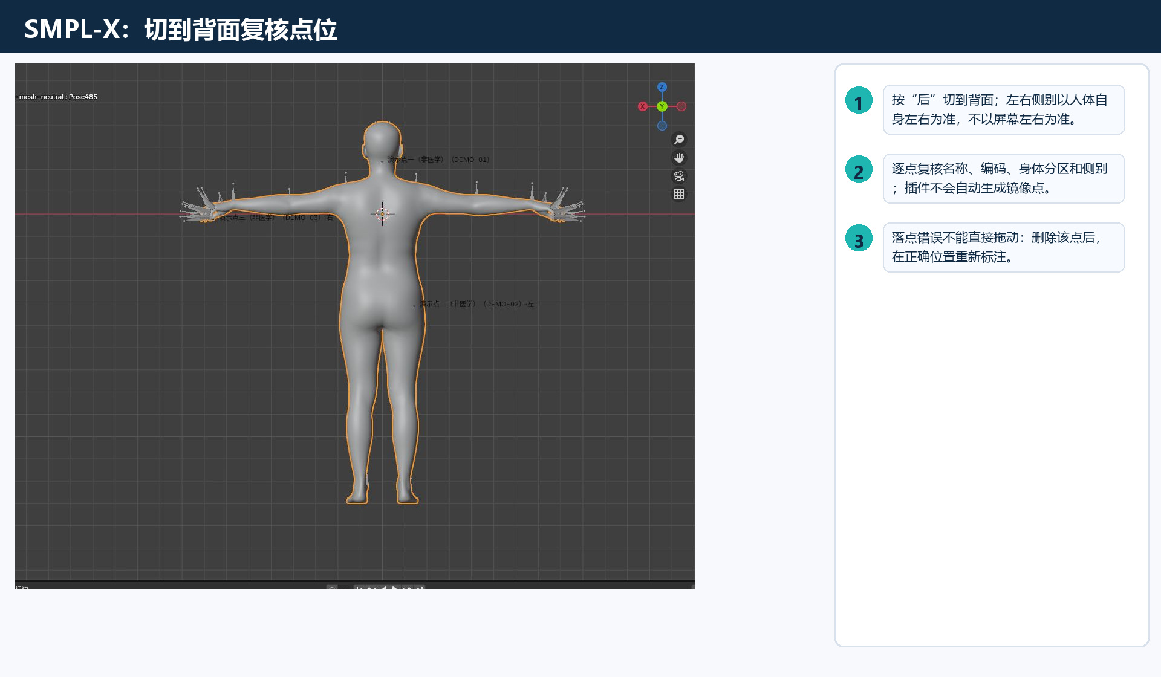
图 6 切到背面复核：名称、位置、身体分区与侧别应一致。
改错方法：元数据写错：在“已标注”列表选中该点，修改下方信息。位置点错：删除该点后重新落点；当前版本不支持直接拖动点位。

6.1 练习用 3 点字段表
编码 | 中文名称 | 身体分区 | 经脉/区域 | 侧别 | 落点要求
DEMO-01 | 演示点一（非医学） | 头面 | 教程演示区域 | 中线 | 额部任一清晰表面；不按医学穴位定位。
DEMO-02 | 演示点二（非医学） | 躯干 | 教程演示区域 | 左侧 | 左侧腹部任一清晰表面。
DEMO-03 | 演示点三（非医学） | 右手 | 教程演示区域 | 右侧 | 右手背任一清晰表面。
练习目标：只要求字段、侧别和三类表面正确，不要求与截图落在同一三角面。正式标注必须改用课题组下发的医学数据字典。

7. 标注列表、显示与数据交换

7.1 管理已有点
按钮/区域 | 作用 | 注意
已标注列表 | 显示所有点，并显示分区与侧别 | 点名称来自“中文名称”字段。
定位 | 把视图对准所选点 | 用于逐点抽查。
删除 | 删除所选点 | 位置点错时使用；删除前确认编码。
刷新 | 根据当前人体表面刷新标记 | 体型/姿态改动后执行。
标记大小 | 调整小十字的可见尺寸 | 默认 0.005 m；不要把它当穴位范围。
显示姿态滑动条 | 打开项目姿态控制 | SMPL-X 可用；SKEL 用专属控制面板。
元数据修改：在列表中选中点后，直接修改下方字段；字段改动会自动写入当前 `.blend` 场景，无需另按“应用”。修改后按 Ctrl+S，并观察人体旁名称是否同步。

7.2 `.blend` 与 `.json` 的区别
文件 | 保存什么 | 用途
`.blend` | 完整场景、人体、体型、姿态、点和界面状态 | 继续编辑、复核、留档。
`.json` | 模型签名、体型/姿态参数、点的表面绑定、名称、编码、侧别、备注与坐标 | 程序处理、版本比较、数据交接。
必须成对保存：只保存 JSON 不足以完整恢复医生当时的可视环境；只保存 `.blend` 又不利于数据处理。每个版本都应同时保存两者。

8. 保存、导出与重新打开复查

8.1 每完成一个区域
- 按 Ctrl+S 保存工作副本。
- 滚动到“4. 数据交换”，单击“导出穴位 JSON”。
- JSON 使用与 `.blend` 相同主文件名；不要覆盖上一版本。
- 在文件管理器中确认两个文件都已生成且不是 0 KB。
JSON 文件窗口：单击导出后会出现 Blender 文件浏览器。先进入与工作副本相同的输出目录；在底部文件名框输入同名主文件名，保留 `.json` 扩展名；单击右下角确认导出。若弹出覆盖提示，只有在明确更新同一版本时才确认，否则取消并递增版本号。
- 成功后 Blender 底部状态栏会短暂显示导出完成/文件路径。
- 按 Windows 键 + E 打开文件资源管理器，进入刚才目录；确认 `.blend` 与 `.json` 同名且大小大于 0 KB。
- 建议的本机输出目录：在第 1.1 节写明的项目根目录下新建 `医生标注输出/标注者编号/日期/`；若课题另有数据目录，以负责人书面通知为准。

8.2 关机前验收
- 关闭 Blender；如果弹出未保存提示，先保存。
- 重新双击刚才的工作副本，而不是空白模板。
- 按 Home、N，打开“全身穴位标注”，确认点数。
- 用“定位”抽查至少 3 点：一个中线、一个左侧、一个右侧；包含手/面时再抽查一个精细点。
- 必要时新开空白同类模板，导入 JSON；只有拓扑相同的模型才能导入。
`.blend` 双击没有打开：先启动项目的一键 `.cmd`，在 Blender 中选择“文件 → 打开”，找到自己的工作副本。出现“是否保存当前文件”时，不要覆盖刚启动的空白模板；选择不保存后再打开工作副本。

9. SKEL：用途、外观与显示原则
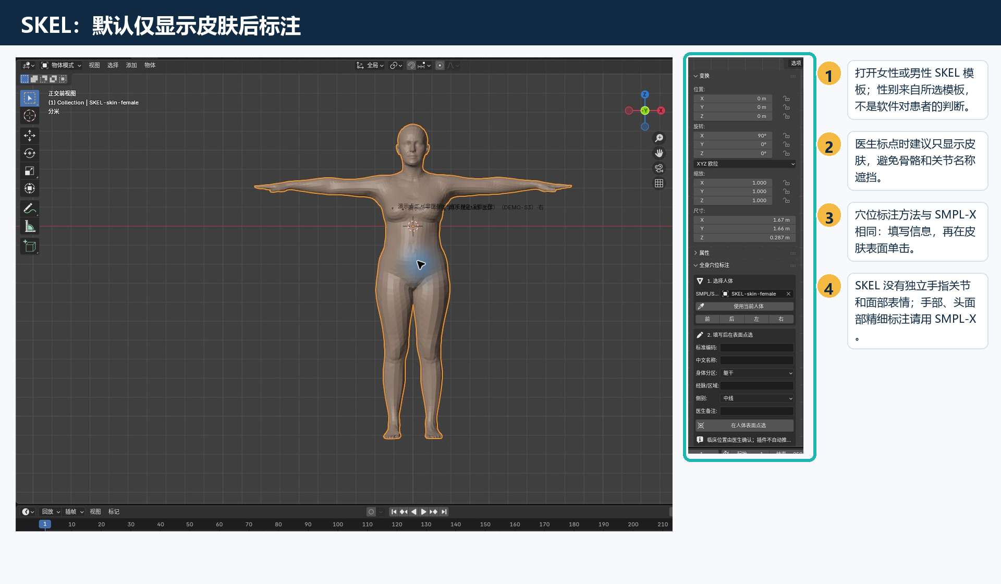
图 7 SKEL 默认只显示皮肤。穴位标注面板与 SMPL-X 共用。
SKEL 的女性/男性外观来自你选择的授权模型模板。它不是软件对患者性别、体型或疾病的判断；当前模板只是研究坐标与生物力学参考。
何时用 SKEL：需要把表面点与骨骼、关节或生物力学结构做对照时使用。只做常规全身、手部或头面部落点时，SMPL-X 更直接。
SKEL 没有中性模板：研究方案未规定 SKEL 性别时，医生不要自行选择。由研究负责人先在任务单中明确女性或男性模板；两者不能被当成同一个参考坐标。
- 医生落点时默认仅显示皮肤。
- 需要解剖对照时临时显示骨骼；完成对照后再次隐藏。
- 关节名称默认关闭，因为会遮挡皮肤和穴位名称。
- SKEL 没有独立手指关节与面部表情，相关区域改用 SMPL-X。

10. SKEL：调整体型、姿态并更新
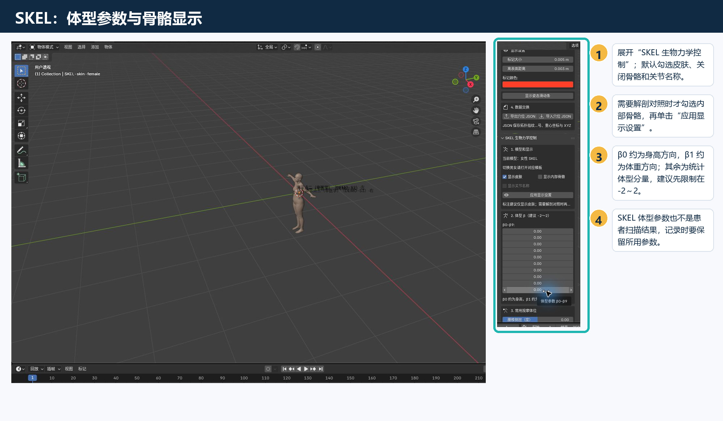
图 8 SKEL 模型显示与 β0～β9 体型参数。

10.1 体型参数
- β0 约对应身高方向，β1 约对应体重方向；其余是统计体型分量。
- 先从 0 小幅改变，建议常规试验范围限制在 -2～2。
- 每次只改一个参数，更新后观察正、侧、背三面；确认效果再改下一个。
- 参数并非厘米、千克或患者测量值，必须在研究记录中保存具体 β 数值。
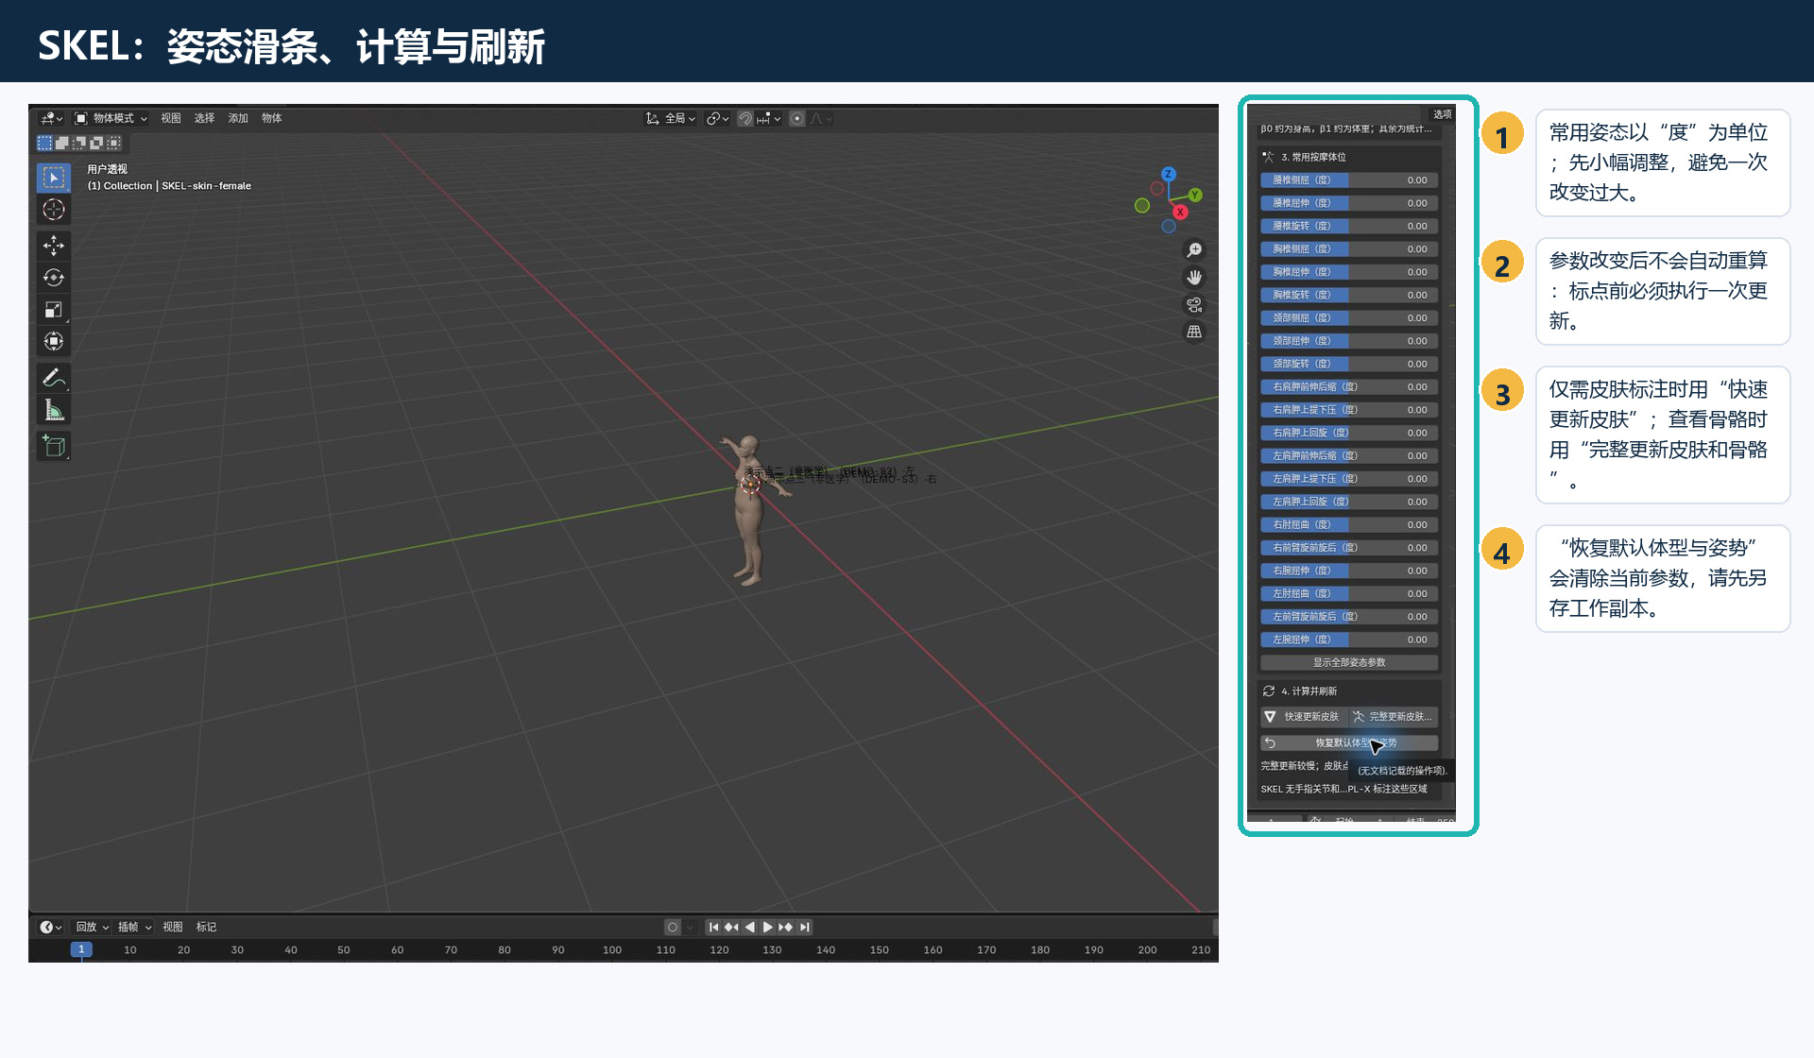
图 9 SKEL 常用姿态滑条与更新按钮。改变参数后必须计算刷新。

10.2 姿态与计算
- 只使用“SKEL 生物力学控制”中的姿态滑条；“全身穴位标注”中的 SMPL 骨骼滑条不适用于 SKEL，当前版本会自动隐藏。
- 滑条单位为度；拖动时只修改参数，不会立即驱动人体。先调腰、胸、颈，再调肩肘等局部。
- 只看皮肤时单击“快速更新皮肤”；显示骨骼或需要关节对照时单击“完整更新皮肤和骨骼”。
- 更新完成、模型不再变化后再落点。
- 若改了参数但忘记更新，屏幕上的皮肤仍是旧状态；此时不要标注。
SKEL 试调与等待：一次只改一个 β 或姿态滑条，先小幅正值/负值试探，方向不符就回到原值。更新期间不要继续拖动或落点；按钮触发计算后等待界面恢复响应、人体停止变化，并看到信息提示后再继续。完整更新会明显慢于快速更新。

11. SKEL：标注、保存与复核
SKEL 与 SMPL-X 使用同一个“全身穴位标注”面板，所以填写、选点、列表管理、保存 `.blend` 和导出 JSON 的步骤完全相同。差别只在体型/姿态的计算更新与骨骼显示。
顺序 | SKEL 必做动作
1 | 另存为工作副本。
2 | 在“SKEL 生物力学控制”中调整显示、β 参数和姿态。
3 | 执行快速更新或完整更新，等待完成。
4 | 回到“全身穴位标注”，填写字段并落点。
5 | 如再次改变 β/姿态，重新更新，并刷新、复核所有已有点。
6 | 保存 `.blend`、导出 JSON、关闭后重开抽查。
两个重置按钮：“姿态归零并更新”只清零姿态并立即重算皮肤，保留体型 β；“恢复默认体型和姿势”会同时清除 β 与姿态并重算皮肤。使用前先 Ctrl+S 保存一个可回退版本。

12. 医生标注质量控制
检查项 | 通过标准
模型 | 已记录 SMPL-X/SKEL、性别模板和版本；没有混用拓扑。
体型与姿态 | 参数已更新；记录了关键身高体重或 β/姿态值。
名称与编码 | 每个点都有统一编码和医生认可的中文名称。
身体分区/区域 | 分区、经脉或研究区域填写一致。
侧别 | 左、右、中线按人体自身方向判断；双侧点分开落点。
表面位置 | 至少两个视角复核，没有穿到背面或落到另一肢体。
手部/头面 | 使用 SMPL-X，已局部放大并做正侧面检查。
保存 | `.blend` 与 `.json` 同名成对存在；重开后点数一致。

12.1 推荐双人流程
- 医生 A 独立落点并导出 v01。
- 医生 B 只读复核名称、编码、侧别与位置；把分歧写入备注或复核表。
- 达成一致后由指定人员修改，另存 v02；保留 v01，不覆盖原始判断。
- 研究负责人确认后锁定版本。

13. 常见问题速查
拓扑不兼容：SMPL、SMPL-X、SKEL 以及 SMPL-X 的不同拓扑数据不能混用。若导入提示模型签名不一致，请打开与导出时完全相同的模型模板。
问题 | 原因 | 处理
点显示成很大球体 | 旧版模板/旧插件，或标记大小过大 | 使用当前模板；在显示设置把标记大小设为 0.005 m。
显示 ACU_随机字符 | 旧版对象名，没有填写医学名称 | 在已标注列表选中，补填中文名称；必要时重建该点。
人体太小 | 视图没有聚焦 | 选中人体，在视图区按 Home。
没有右侧栏 | N 面板关闭 | 鼠标放在视图区按 N。
没有穴位面板 | 不在 Item/项目标签 | 点击右侧竖排“项目/Item”。
找不到姿态滑动条 | 停留在“SMPL模型”标签，或尚未展开控件 | 切到右侧竖排“项目/Item”，在“全身穴位标注”中向下滚动并单击“显示姿态滑动条”。
SMPL-X 出现两个人体 | 误按了“添加” | 关闭且不保存，重新打开工作副本；模板内无需添加。
点落错了 | 表面选择错误 | 删除该点，在正确表面重新标；不能直接拖动。
改姿态后点偏了 | 没有刷新或未复核 | 更新模型/姿态修正，按“刷新”，逐点复核。
SKEL 改参数没变化 | 尚未执行计算 | 快速更新皮肤，或完整更新皮肤和骨骼。
SKEL 字太多遮挡 | 骨骼或关节名称开启 | 关闭骨骼/关节名称并应用显示设置。
JSON 导不进去 | 模型拓扑签名不同 | 打开导出时同一模型族、同一拓扑的模板。
找不到上次点位 | 打开了空白模板 | 打开自己的 `.blend` 工作副本；必要时导入配套 JSON。

14. 数据边界与合规提醒
- 本工具用于科研标注，不替代医生诊断，不自动推荐穴位，也不验证医学正确性。
- 当前点位是模型皮肤表面上的研究标注；Blender 世界坐标不是机器人可直接执行的坐标。机器人使用前仍需患者配准、坐标转换、安全距离、压力/力控和临床验证。
- 模型体型是参数化统计近似，不等同患者扫描、触诊结果或组织深度。
- SMPL-X、SKEL 及其数据受各自许可约束。把工具或模型复制到其他电脑、机构或外部人员前，应先确认对方有相应授权。
- 避免在文件名和普通备注中写入不必要的患者身份信息；按课题的数据管理方案存储。
当前未包含：自动穴位推荐、经络曲线、区域涂绘、患者扫描拟合和机器人坐标输出不在本教程与当前插件范围内。

附录 A：交付前一分钟检查表
勾选 | 检查内容
□ | 我打开的是自己的工作副本，不是空白模板。
□ | 模型族、性别模板、体型和姿态已记录。
□ | 每个点都有标准编码、中文名称、分区、区域与侧别。
□ | 左右方向按人体自身方向确认。
□ | 每个点至少从两个视角复核；手部/头面已放大复核。
□ | 改体型/姿态后已更新模型并刷新点位。
□ | `.blend` 已 Ctrl+S 保存。
□ | 同名 `.json` 已导出，两个文件均非 0 KB。
□ | 关闭并重开 `.blend` 后，点数和抽查位置正确。
□ | 文件名不含患者姓名；版本号清楚。
完成标准：以上 10 项全部勾选后，才把该版本交给研究负责人或下一位复核医生。

附录 B：本教程实测范围
教程制作时已对 SMPL-X 中性/女性/男性模板、SKEL 女性/男性模板执行自动化流程测试；验证了 3 点创建、名称修改、体型/姿态更新、`.blend` 保存后重开、JSON 导出/导入、重复导入保护和错误拓扑拒绝。
软件环境：Blender 4.5.12 LTS；穴位标注插件 v0.3.1。

